1. (本题2分)

创建一个动物类，具有属性name,age

写一个狗类，继承于动物类，具有特有属性 colour,要求

创建一个HASHSET泛型是动物类型，键盘录入5条狗的对象

其中有2条狗为重复，重复的判断依据就是 名字和颜色相同就是同一条狗

最后输出4条狗的信息。

2. (本题2分)

创建一个Teacher类，具有属性 id,name,sex,score

使用linkedList进行存储

1.写一个方法用来录入5名Teacher

2.写一个方法遍历输出整个集合

3.写一个方法使用迭代器遍历输出整个集合

3. (本题2分)

 创建一个学生类，具有属性 id name age score  
使用ArrayList存放8个学生对象，有2个对象的属性值相同  
然后将ArrayList中的内容复制到HashSet中  
通过HashSet去重，然后删除一个叫a的学员信息  
再通过年龄排序输出，并且删除成绩最高的，和成绩最低的，并且输出  
最后在通过一种排序规则输出：id相同，比姓名，姓名相同，比年龄。输出结果

4. (本题2分)

用TreeSet存储以下数据：

“xiaoqiang”、 “zhangsan”、“lisi”、“xiaohua”、 “ruhua”、 “wangcai”

要求按照字符串的长度进行排序后再存储（如果长度相同，则按字符串的自然顺序排序）

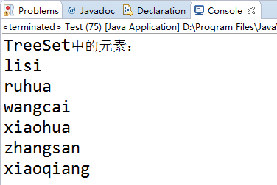

5. (本题2分)

 用TreeSet存储以下数据：

“xiaoqiang”、 “zhangsan”、“lisi”、“xiaohua”、 “ruhua”、 “wangcai”

要求按照字符串的长度进行排序后再存储（如果长度相同，则按字符串的自然顺序排序）